„Wir benötigen eine transdisziplinäre Wissensvermittlung, also den Blick über den Tellerrand“
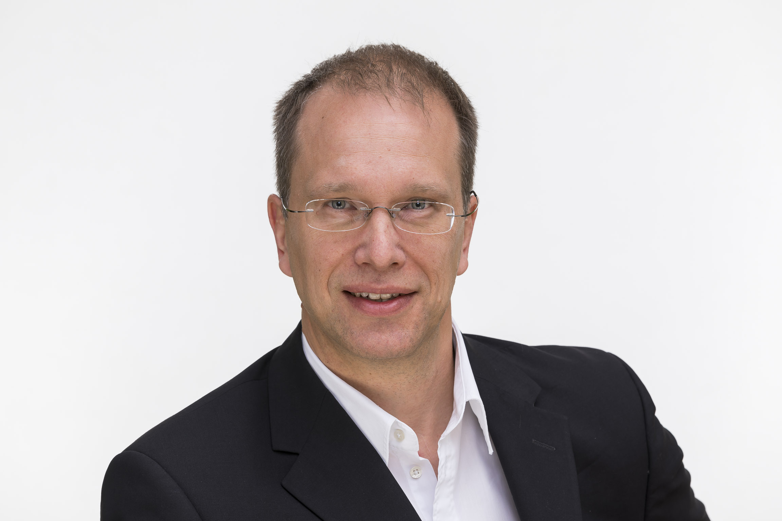
Bildunterschrift: Prof. Jörg Reiff-Stephan spricht im Interview über seinen privaten und beruflichen Werdegang sowie die Schwerpunktziele seiner noch jungen Amtszeit.
Bild: TH Wildau
Subheadline: Im Interview
Teaser:
Im Dezember 2020 hat Prof. Jörg Reiff-Stephan, Fachbereich Ingenieur- und Naturwissenschaften an der TH Wildau, das Amt des Vizepräsidenten für Studium und Lehre von Prof. Nikola Fee Budilov-Nettelmann übernommen. Die ersten Tage im Amt liegen nun hinter ihm; Zeit also für ein kurzes Interview, in dem er über seinen privaten und beruflichen Werdegang sowie die Schwerpunktziele seiner noch jungen Amtszeit spricht.
Text:
Kurz zu Ihrem Werdegang: Seit wann und in welcher Funktion lehren Sie bereits an der TH Wildau?
Seit dem Wintersemester 2011/12 bin ich hier als Vollprofessor tätig. Gestartet bin ich im Bereich Maschinenbau mit den praktischen Studienmodulen der „Automatisierungstechnik“ und „Komplexen Produktionssystemen“. Aus diesen hat sich vor nunmehr sieben Jahren der Studiengang „Automatisierungstechnik“ entwickelt, den ich auch heute noch als Studiengangsprecher begleite. Meine Lehrgebiete sind entlang der Informationskette in Industrieunternehmen gesetzt und münden in den Ausprägungen „Cyberphysischer Produktionssysteme“.
Die Ankündigung, dass Sie das Vizepräsidium für Studium und Lehre übernehmen, kam im Juni 2020. Wie konnten Sie sich bis zu Ihrem Start im Dezember auf das Amt vorbereitet?
Eine der ersten Tätigkeiten war die konkrete Abstimmung mit den direkten Präsidiumskolleginnen und -kollegen. Ich bin ausgesprochen dankbar, mit viel Vertrauen und Unterstützung aus dem Team aufgenommen worden zu sein. In Vertretung von Frau Budilov-Nettelmann bin ich daher auch seit dem vergangenen Sommer für die ersten Projekte (Duales Studium, TH MINT+) eingetreten. Zudem habe ich meine Forschungsabteilung „iC3@Smart Production“ neu strukturiert und eine Stabsstelle zur effizienten Forschungsbegleitung eingerichtet sowie verschiedene Meinungsbilder zur Weiterentwicklung von Studium und Lehre an der Hochschule eingeholt.
Wie kam es dazu, dass Sie sich als Nachfolger für Frau Budilov-Nettelmann zur Wahl gestellt haben?
Ich bin von unserer Präsidentin, Prof. Ulrike Tippe, angesprochen worden. Nach einigen Überlegungen und Abwägungen habe ich die positive Entscheidung für mich getroffen, das Amt zu übernehmen, denn: Mein Wirken im universitären Kontext habe ich ebenso immer als Management von Bildungsaufgaben, Neukonzeption von Bildungsangeboten, Aufbau von Studiengängen und -formaten sowie Reorganisation von komplexen Studienabteilungen verstanden. Auch der internationale Kontext mit den Partnern in Europa, Afrika, Asien, Australien oder Süd- und Mittelamerika stellt ein wichtiges Betätigungsfeld dar. Diese Überlegungen haben mich bestärkt, dieses Tätigkeitsfeld auch innerhalb des Amtes weiterzuführen und gemeinsam mit dem Präsidiumskollegium etwas an unserer Hochschule zu bewegen.
Welche Schwerpunkte möchten Sie in Ihrer Amtszeit setzen oder haben Sie bereits eine Agenda?
Ganz wichtig finde ich „Den Blick über den Tellerrand zu ermöglichen“ bei hoher Flexibilität der Studieninhalte – oder etwas wissenschaftlicher ausgedrückt: Stärkung der interdisziplinären Zusammenarbeit um transdisziplinären Wissenserwerb zu ermöglichen. Gleichzeitig möchte ich Studierende mehr in die Pflicht nehmen, sich an den dynamischen Veränderungen des Marktes zu orientieren und mehr Verantwortung für sich zu übernehmen. Auch die Schaffung einer Begegnungsstätte des Miteinander-Wirkens (Technikum*) möchte ich vorantreiben, genauso wie den Ausbau des Dualen Lehrprogramms fördern.
Sie sind im heutigen Bad Belzig (früher Belzig) geboren, haben in Berlin und Hong Kong studiert und lehren seit 2011 an der TH Wildau. Man kann sagen, Sie sind in der Metropolregion Berlin/Brandenburg verwurzelt, haben aber auch die internationale Perspektive.
Ja, mit den Eltern hatte ich verschiedene Lebensorte in der Region. Dazu gehörten Ziesar, Brandenburg, Potsdam, Cottbus und Berlin; und nun lebe ich auch wieder in Berlin. Arbeitsorte waren in Berlin nach dem Studium am Produktionstechnischen Zentrum Berlin von Günter Spur (sog. Spurinstitut) und von diesem ausgehend war ich auch weltweit im Einsatz. Ab 1997 verfolgte ich mit eigenen Unternehmen vorrangig einen überregionalen sowie internationalen Fokus. Den Bezug zur Lehre hatte ich jedoch nie verloren. Parallel lehrte ich seit der Jahrtausendwende an verschiedenen Hochschulen Berlin/Brandenburgs wie der School of International Business and Entrepreneurship (SIBE) Berlin, TH Brandenburg, TU Berlin, HTW Berlin sowie der Kunsthochschule Berlin-Weißensee – an der ich noch heute zu finden bin.
Und abschließend: Was kann die TH Wildau innerhalb dieser Region Ihrer Meinung nach leisten und wie können Sie im Hinblick auf Ihr neues Betätigungsfeld unterstützen?
Der Diskurs als Hochschule in der Region nimmt mit der Ansiedlung von neuen Unternehmen eine neue Dynamik an. Wir positionieren uns im technologischen Umfeld derzeit bereits mit den gesellschaftlichen Haupttechnologien „Künstliche Intelligenz“ und „Wasserstoff“. Hierbei ist unser klarer Fokus auf der Anwendung entlang der Prozesskette. Gemeinsam mit dem Team, das von meiner Vorgängerin gebildet wurde, stellen wir uns den neuen Herausforderungen und wollen diesen mit Bildungs-Nuggets (Zertifikatsausbildung), den Dualen Angeboten und neuen Studiengängen im Masterbereich begegnen.
Wesentlich für mich wird außerdem, die Interaktion zwischen den Studiengängen zu fördern. Wir benötigen einen Begegnungsort (Technikum*), um eine prozessorientierte Bildung zu ermöglichen. Praktische Lehrinhalte zu vermitteln und Erfahrungen aus der Anwendung zu schöpfen, sind wesentliche Kriterien transdisziplinären, präskriptiven Lernens, das unsere Absolventinnen und Absolventen auf das Leben nach dem Studium optimal vorbereitet.
*Technikum: Was verbirgt sich dahinter?
Man stellt sich dafür einen großen Raum vor, in dem eine gesamte Prozesskette zur Produktentstehung, bspw. mit Maschinen, ausgestaltet ist. An den Arbeitsstationen können dann mehrere Studiengänge übergreifend Projekte bearbeiten bzw. ins Gespräch kommen.
Fachliche Ansprechperson an der TH Wildau:
Prof. Jörg Reiff-Stephan
Fachbereich Ingenieur- und Naturwissenschaften
TH Wildau
Hochschulring 1, 15745 Wildau
Tel. +49 (0) 3375 508-418
E-Mail: joerg.reiff-stephan@th-wildau.de

Ansprechpersonen Presse- und Medienkommunikation TH Wildau:

Mike Lange / Mareike Rammelt
TH Wildau
Hochschulring 1, 15745 Wildau
Tel. +49 (0)3375 508 211 / -669
E-Mail: presse@th-wildau.de

